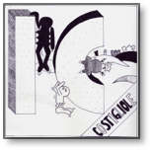 | ISTITUTO COMPRENSIVO COSTIGLIOLE  Piazza Medici n. 1 - 14055 COSTIGLIOLE D'ASTI  Tel. 0141 966054 Fax 0141 962691  atic81200t@istruzione.it atic81200t@pec.istruzione.it  www.iccostigliole.edu.it | 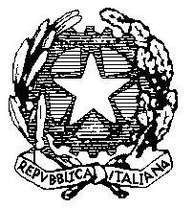
RELAZIONE DI PROPOSTA PER LA SCELTA E L’ADOZIONE DEL/I LIBRO/I DI TESTO
PER LA/E CLASSE/ ____SCUOLA PRIMARIA/ SECONDARIA DI__________________
ANNO SCOLASTICO______/______
Nuova adozione
I sottoscritti insegnanti ______________________________________________________
___________________________________________________________________________ aventi titolo all’adozione, dopo aver preso in esame i libri per la/e classe/i ________________
PROPONGONO l’adozione del/i testo/i

CODICE ISBN | AUTORE | TITOLO | EDITORE

per i seguenti motivi (indicare con una crocetta):

- COERENZA CON INDICAZIONI NAZIONALI E NUOVI SCENARI 2018
- APPROCCIO ALLA DIDATTICA PER COMPETENZE
- COERENZA CON IL CURRICOLO VERTICALE D’ISTITUTO
- CARATTERISTICHE EDITORIALI
- CARATTERI METODOLOGICI A CUI SI ISPIRA
- TRASVERSALITÀ DEI CONTENUTI
- PROPRIETA’ DEL LINGUAGGIO
- NUMERO ADEGUATO DI PROPOSTE OPERATIVE
- MATERIALI DIGITALI
- MATERIALI PER STUDENTI CON BES

EVENTUALI OSSERVAZIONI: ______________________________________________________

___________________________________________________________________________

Data, _______________________ I docenti
_________________________
__________________________
__________________________
__________________________

